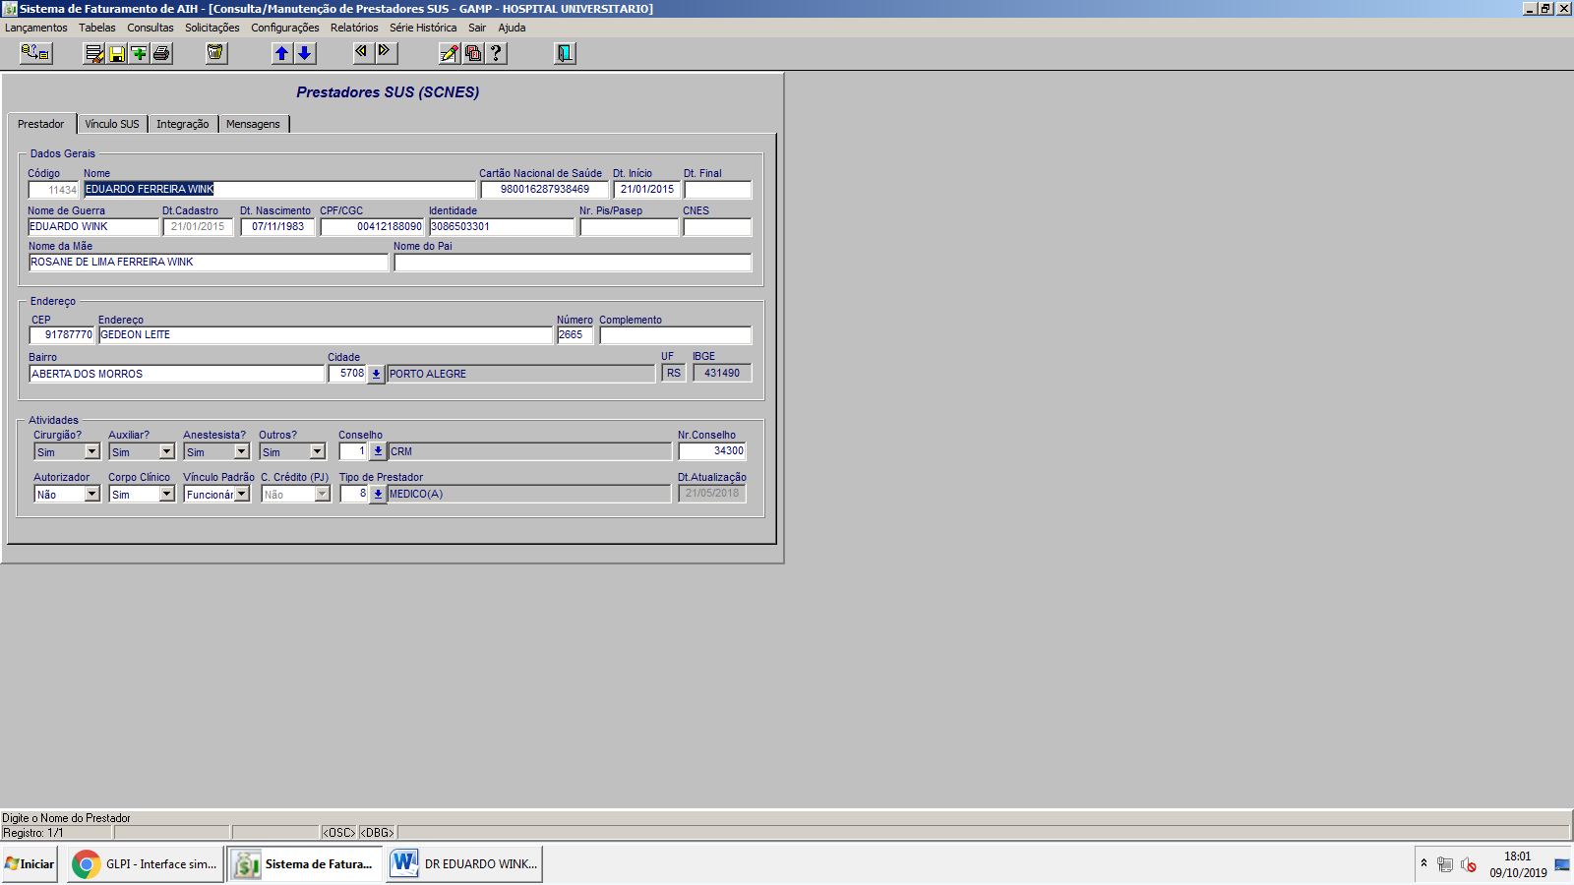
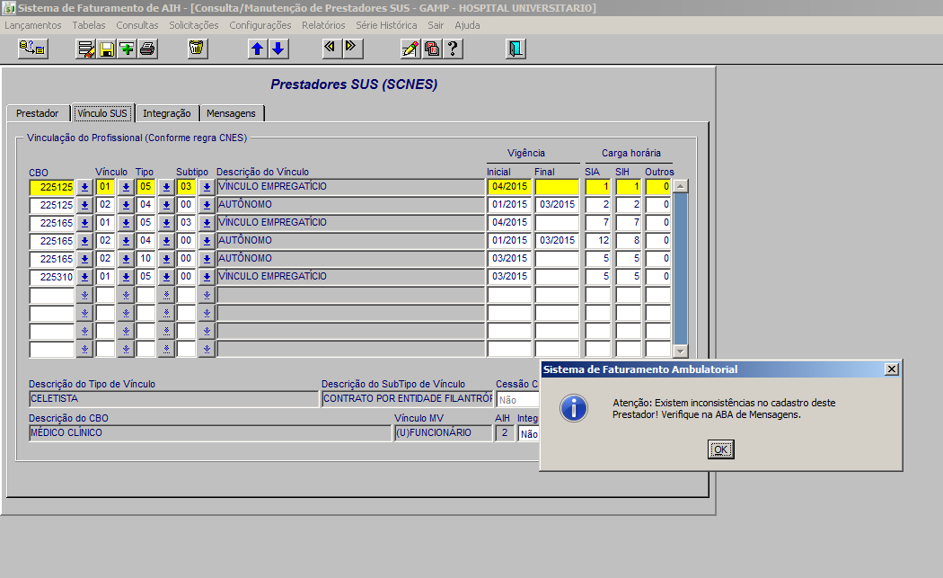
NO FINAL DO MÊS DE JULHO, TODOS OS CADASTROS NO MV FORAM AJUSTADOS DE ACORDO COM CNES , MEDICOS QUE NÃO APRESENTARAM ERRO NO MÊS 08 NESTE MÊS ESTAM APRESENTANDO .VERIFICANDO OS CADASTRO DO MV E CNES NOTAMOS QUE NÃO ESTAM MAIS DE ACORDO QUEM PODE ESTAR FAZENDO ESTAS ALTERAÇÕES?

